7 ноября – День воинской славы России. 7 ноября 1941 года на Красной площади в городе Москве прошёл военный парад. Парад, ставший событием, которое всколыхнуло весь мир и стало символом нашей неизбежной Победы. По силе воздействия на ход событий ВОВ этот парад приравнивается к важнейшей военной операции.
8 и 9 ноября для учащиеся 6 «З» и 8 «Д» классов в школьном музее была проведена экскурсия «Парад, изменивший историю» с показом исторической хроники.
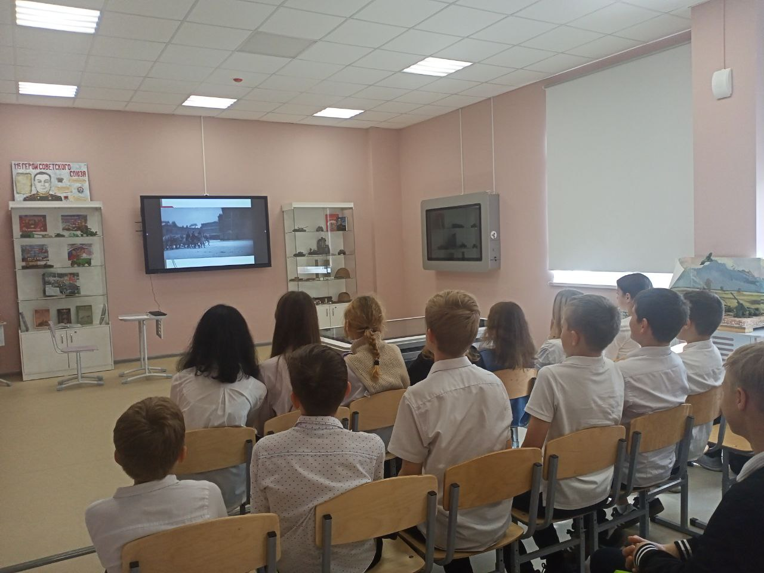

6 «З» класс

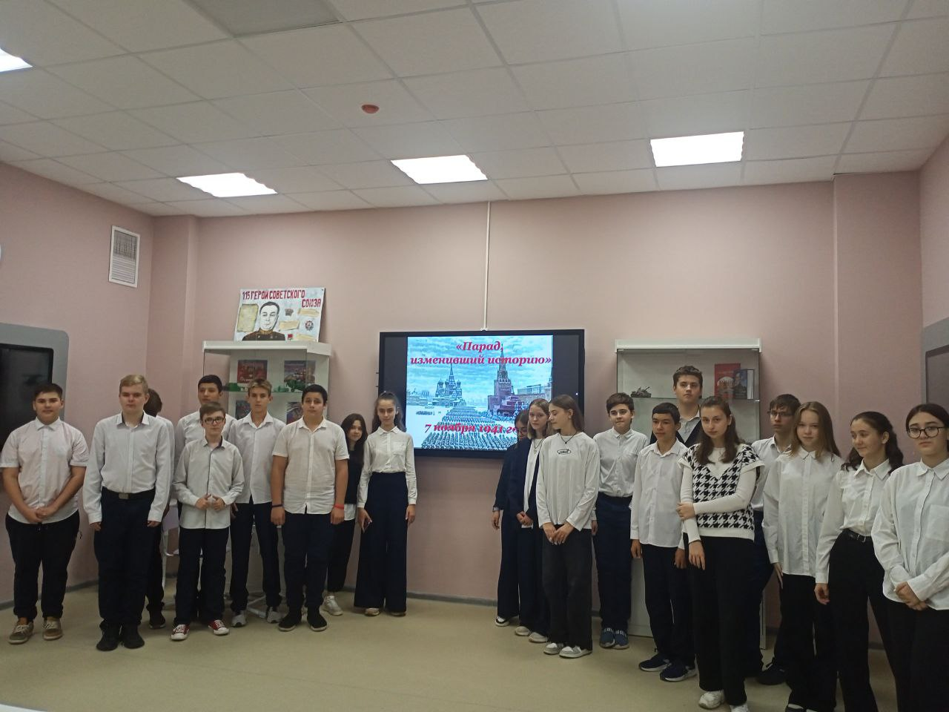

8 «Д» класс

В этом году 9 октября исполнилось 80 лет со дня освобождения Краснодарского края от немецко-фашистских захватчиков и завершения битвы за Кавказ.
Сегодня в школьном музее прошла военно-патриотическая викторина «Годы, опалённые войной», посвящённая этой дате.
Учащиеся 9 «И» класса отвечали на вопросы викторины, расшифровывали радиограммы, собирали из пазлов картинку с изображением памятника ВОВ в Краснодаре, пели песни военных лет, отвечали на военные загадки и посмотрели видеоролик о боях на «Голубой линии».
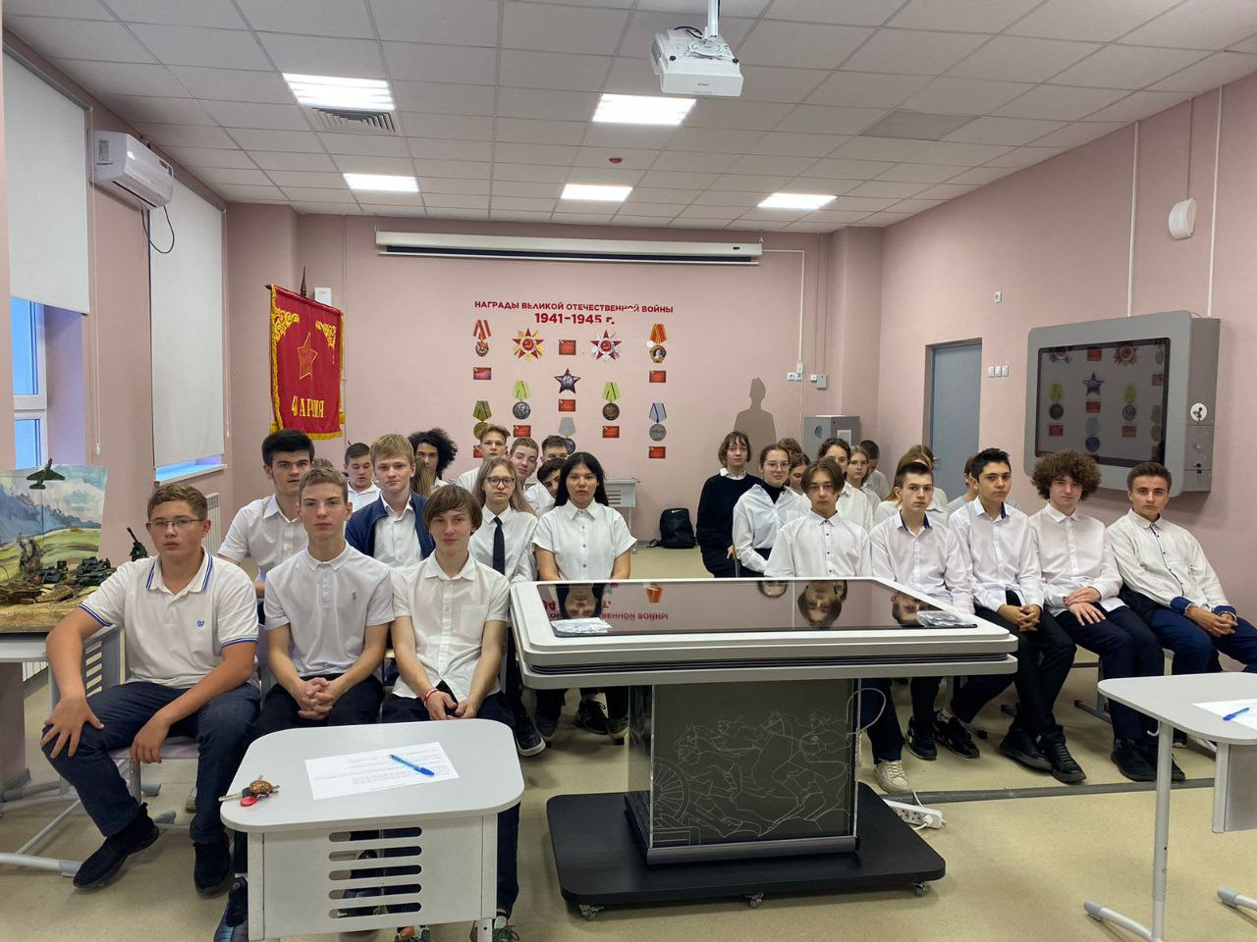

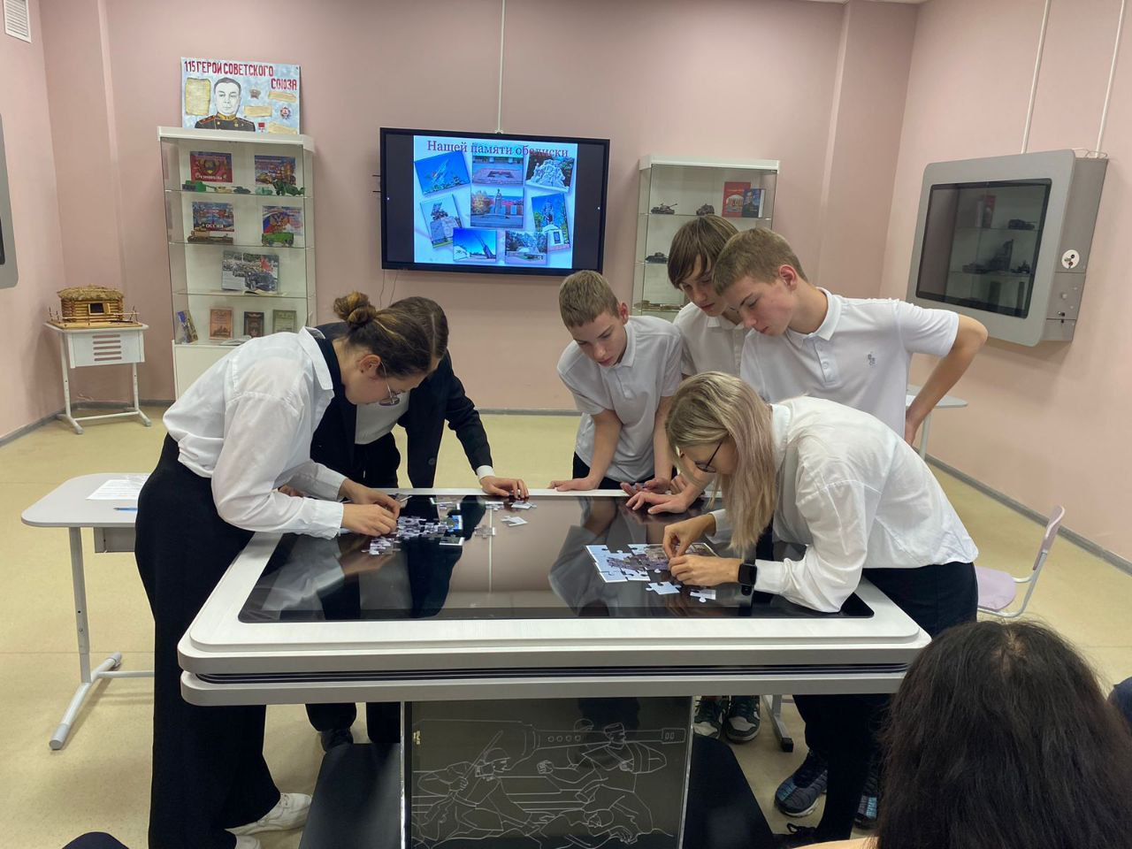

Учащиеся 10 «А» класса побывали на мультимедийной экскурсии «Высеченные в камне».
После Великой Отечественной войны, в нашей стране стали возводить памятники, мемориалы, обелиски, посвященные мужеству и героизму советских солдат, сражавшихся против фашистов.
В Краснодаре установлено около 50 монументов и скульптур, посвященных Великой Отечественной войне, о которых рассказали учащимся на экскурсии.
